**IT 프로젝트 결과 요약**

|  |
| --- |
| **Distribution** |

**2023/11/13. 14:20**

|  |  |
| --- | --- |
| **훈련 과정명** | 자바기반 풀스텍 IT개발과정 |
| **팀 명** |  |
| **팀원 성명** | 김 찬양 |
| **팀원 성명** | 김 영동 |
| **팀원 성명** | 최 승일 |
| **팀원 성명** | 박 은혁 |



**1. 개 요**

**□ 개발 배경 및 목표**

**- 회사 내에 필수 관리업무**

**- B2B 유통/재고 비즈니스 프로세스 관리 웹사이트**

**- 유통 업무에 필요한 부분을 빠르게 확인**

**- 상품 등록 및 재고, 가격 관리 / 구매자(거래처) 관리**

**□ 기대효과**

**- 웹사이트 방식으로 사용 장소의 제약이 없음**

**- 직급 또는 부서에 따라 권한 설정**

**- 검색한 내용 Excel 파일로 다운로드**

**- 한눈에 보는 주문 현황**

**□ 개발환경**

Language : Java, Jsp, Servlet

Web : html5, css, javascript, jQuery, aJax, bootstrap, xml, React

DB : Oracle, mySql

Tool : ERD(Exerd, cloud ERD, DB diagram)

Eclipse, sql-developer, mysql workbench

Frame work : spring, springboot, mybatis, jpa

개발방법론 : 정보공학/UML(CBD) 양식 사용

형상관리 : git, source tree

**2. 업무분장**

|  |  |
| --- | --- |
| **팀원명** | **역할 및 할 일** |
| 김 찬양 | 기획 및 설계 / 주문 관리 / 디자인 / PPT |
| 김 영동 | 기획 및 설계 / 판매가격 관리 / PPT(ERD, 업무 흐름도) |
| 최 승일 | 기획 및 설계 / 상품 관리 / PPT(메뉴 트리, 기능 분해도) |
| 박 은혁 | 기획 및 설계 / 구매자 관리 / PPT(테이블 명세서) |

3 **메뉴트리**

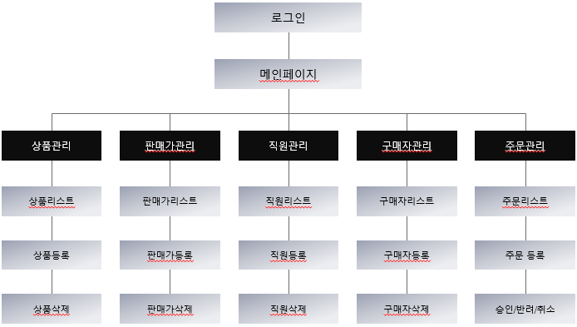

**4. 주요 기능**

|  |  |  |
| --- | --- | --- |
| **주요 기능 명칭** | **주요 기능에 관한 상세 설명(명세)** | |
| 상품 | - 등록  - 수정  - 삭제  - 검색  - 상품 확인 | - 상품 정보를 등록한다.  - 상품 정보를 수정한다.  - 상품 정보를 삭제한다.  - 상품 정보를 검색한다.  - 상품 상세정보를 확인한다. |
| 판매가 | - 등록  - 수정  - 삭제  - 검색  - 가격 확인 | - 판매가를 등록한다.  - 판매가를 수정한다.  - 판매가를 삭제한다.  - 판매가를 검색한다.  - 판매가 상세정보를 확인한다 |
| 주문 | - 등록  - 주문정보확인  - 주문 승인  - 삭제  - 주문 현황 | - 주문을 등록한다.  - 주문내역을 확인한다.  - 주문 정보를 승인/반려할 수 있다.  - 주문 정보를 삭제하고 이유를 적을 수 있다.  - 주문 상황을 그래프를 통해 한 눈에 확인할 수 있다. |
| 구매자 | - 등록  - 수정  - 삭제  - 검색  - 구매자 확인 | - 구매자 정보를 등록한다.  - 구매자 정보를 수정한다.  - 구매자 정보를 삭제한다.  - 구매자 정보를 검색한다.  - 구매자 정보를 손쉽게 확인할 수 있다. |
| 직원 | - 등록  - 수정  - 삭제  - 검색  - 직원 확인 | - 직원 정보를 등록한다.  - 직원 정보를 수정한다.  - 직원 정보를 삭제한다.  - 직원 정보를 검색한다.  - 직원 정보를 확인할 수 있다. |

**5. ERD**

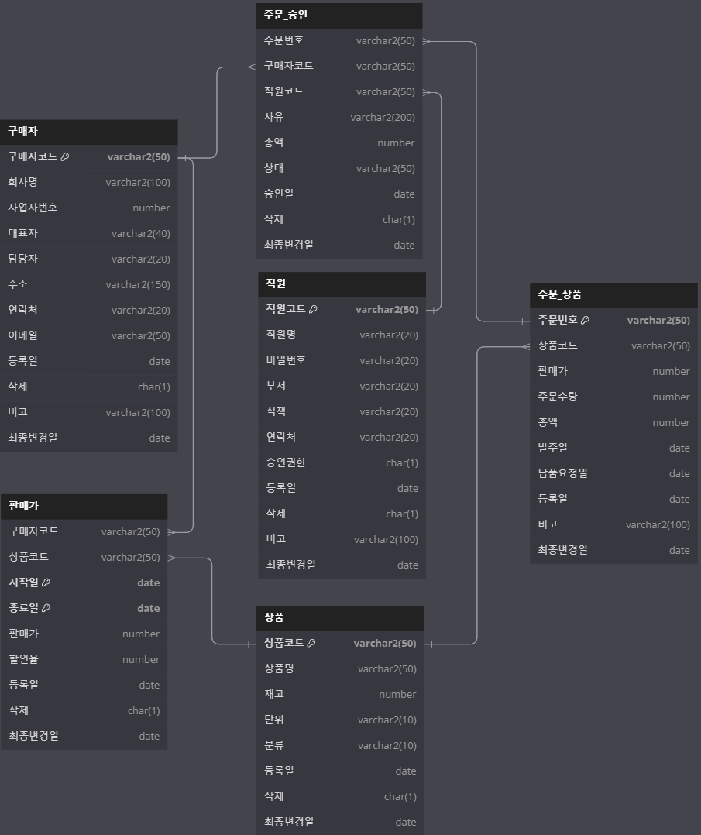

**6. 주요 화면**

**- 대표할 화면 2 ~ 3개 캡처하여 출력**